Ингульская Л.В. 7 класс География 24.02.2022 Урок № 36
Тема. Географическое положение Северной Америки.
Цель: формирование знаний о географическом положении Северной Америки.

1. Изучение нового материала.
Задание 1. Прочитайте текст учебника «О чём говорит географическое положение Северной Америки? (стр.160-161), составьте краткий конспект по тексту.
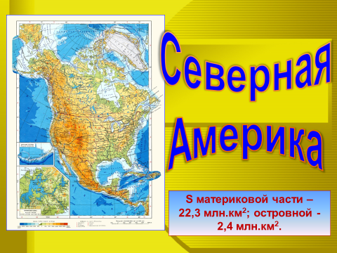
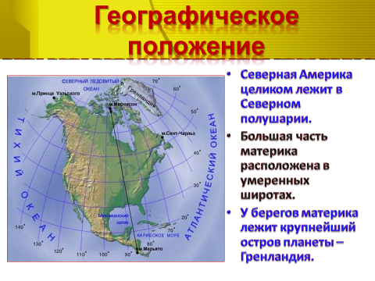
Задание 2. Работа по карте. Выпишите названия географических объектов (стр.248):
5 заливов, 7 морей, 5 полуостровов, 5 островов, 5 озёр, 3 реки, 3 вулкана.

2. Домашнее задание. Составьте информацию об открытии материка, пользуясь предоставленными слайдами.
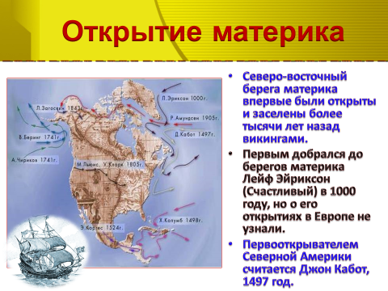
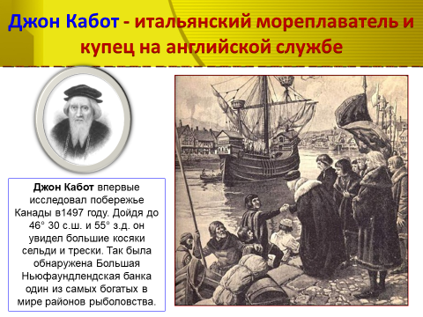
Задание, выполненное в письменном виде, должно быть сфотографировано или отсканировано и отправлено в виде файла. Для обратной связи можно использовать электронную почту lingulskaya@mail.ru, социальные сети ВК, ОК, мессенджеры WhatsApp и Viber.

